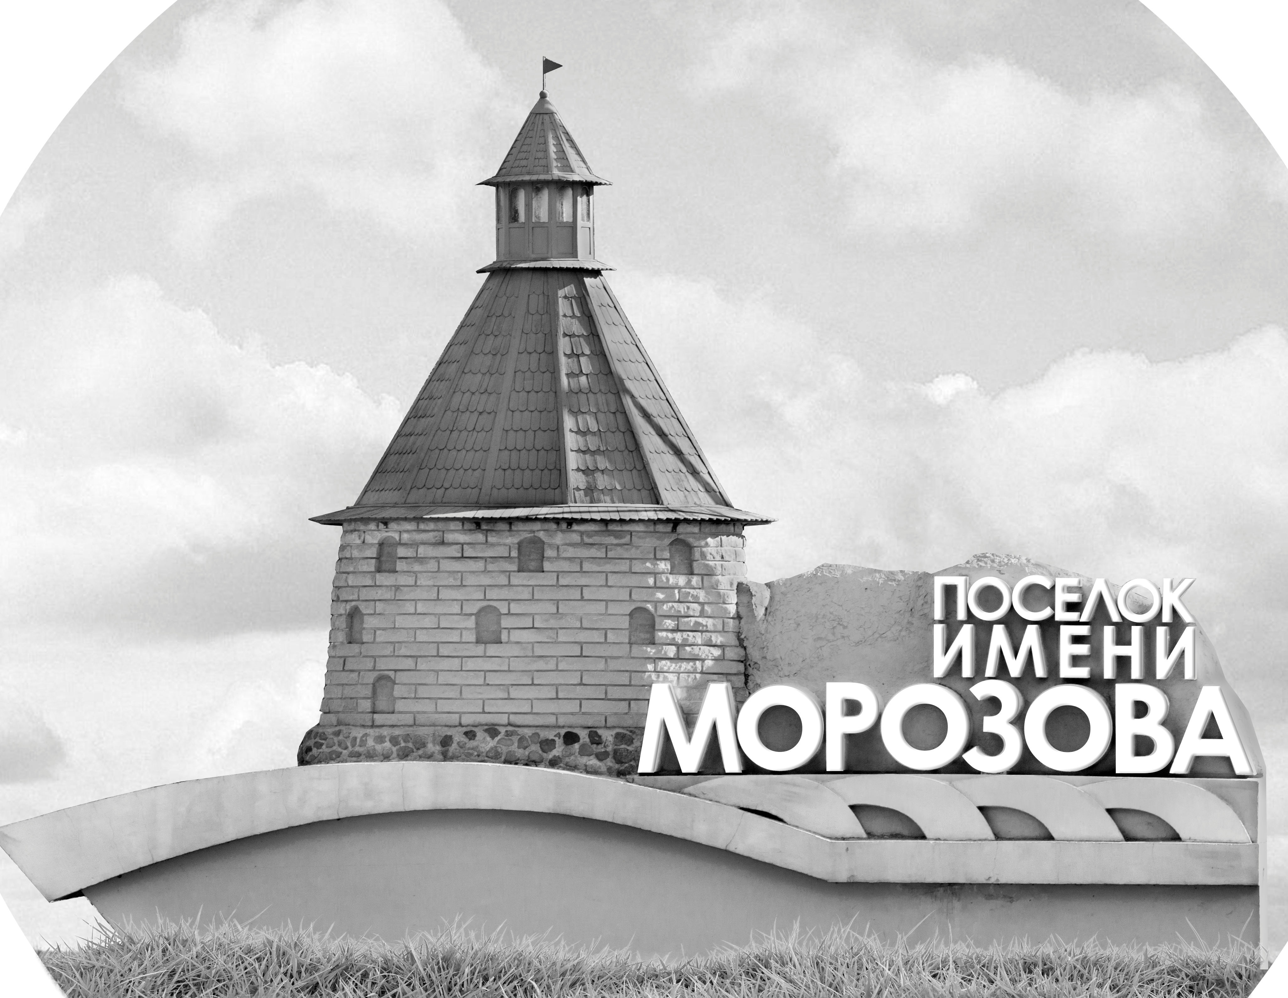 | ОФИЦИАЛЬНЫЙ ПРОТОКОЛ МАТЧА | Год рождения/Дивизион
 |  | 2009
1
Соревнование | Кубок Ладоги |  |  | Дата | 24.09.2021 | Игра № | 4
Место проведения | Ленинградская область | Арена | Хорс | Время | 18:00 | Зрители | 30

«A» «СКА-Варяги» Ленинградская область |  |  |  |  |  | Взятие ворот |  |  |  |  |  |  | Удаления
№ | Фамилия Имя |  | (К/А) | Поз. | Игр. | # | Время |  | Г | А 1 | А 2 | ИС | Время |  | № | Мин | Нарушение | Начало |  | Оконч.
20 | Кузнецов Артем |  |  | В | Нет | 1 | 7 | 58 | 23 |  |  | -1 | 7 | 01 | 87 | 2 | БЛОК | 7 | 01 | 9 | 01
30 | Мищенко Эрик |  |  | В | Да | 2 | 9 | 46 | 18 |  |  |  | 11 | 20 | 9 | 2 | НП-АТ | 11 | 20 | 13 | 20
99 | Дегтярь Даниил* |  |  | В | Да | 3 | 16 | 42 | 27 | 18 |  |  | 24 | 01 | 22 | 2 | ПОДН | 24 | 01 | 26 | 01
5 | Корнеев Владислав |  |  | З | Да | 4 | 16 | 57 | 13 | 29
7 | Кучер Сергей |  |  | З | Да | 5 | 33 | 43 | 18 | 27
9 | Морозов Илья |  |  | Н | Да | 6 | 3545 | 45 | 77 | 23 | 28
10 | Хусенов Дониер |  |  | Н | Да | 7 | 40 | 05 | 27 | 43
11 | Купчин Максим |  |  | Н | Да | 8 | 40 | 35 | 18
13 | Катеев Тимур |  |  | Н | Да | 9 | 44 | 26 | 43
18 | Галичанин Егор |  | А | Н | Да
22 | Феоктистов Глеб |  |  | З | Да
23 | Шарапов Ярослав |  |  | Н | Да
24 | Смирнов Денис |  |  | З | Да
27 | Фадеев Ярослав |  | А | Н | Да
28 | Болмат Константин |  | К | Н | Да
29 | Ермоленко Даниил |  |  | Н | Да
43 | Тимофеев Илья |  |  | З | Да
55 | Кулага Тимофей |  |  | З | Да
71 | Кравцов Кирилл |  |  | З | Да
77 | Митрофанов Александр |  |  | Н | Да
87 | Абдуллаев Руслан |  |  | З | Да
Главный тренер |  | Чурин Максим |  |  |  | Тренер |  |  |  |  |  |  |  |  |  |  | подпись | ‌

«Б» «Заневский молот» Санкт-Петербург |  |  |  |  |  | Взятие ворот |  |  |  |  |  |  | Удаления
№ | Фамилия Имя |  | (К/А) | Поз. | Игр. | # | Время |  | Г | А 1 | А 2 | ИС | Время |  | № | Мин | Нарушение |  | Начало |  | Оконч.
10 | Смирнов Артем |  |  | В | Да | 1 | 2 | 12 | 13 | 7 |  |  | 30 | 00 | 97 | 2 | НС-ПВ |  | 30 | 00 | 32 | 00
20 | Боровиков Макар |  |  | В | Да | 2 | 26 | 38 | 11 | 7
2 | Смагин Валентин |  |  | З | Да | 3 | 28 | 55 | 91 | 36
3 | Иванов Даниил |  |  | Н | Да | 4 | 36 | 45 | 91 | 35
4 | Медведев Арсентий |  |  | З | Да
7 | Янчик Артур |  |  | Н | Да
10 | Никонов Артем |  |  | Н | Да
11 | Журавленко Михаил |  |  | Н | Да
13 | Соловьев Виктор* |  |  | Н | Да
21 | Шальнев Даниил |  |  | З | Да
27 | Баскаков Даниил |  |  | З | Да
35 | Никольский Глеб |  |  | Н | Да
36 | Паниотов Александр |  |  | Н | Да
71 | Митителу Ярослав |  |  | Н | Да
75 | Халилов Марат |  |  | З | Да
81 | Абдулин Денис |  |  | З | Да
91 | Сидоров Дмитрий |  |  | Н | Да
97 | Долгоруков Егор |  | К | Н | Да
Главный тренер |  | Филиппенко Кирилл |  |  |  | Тренер |  |  |  |  |  |  |  |  |  |  | подпись | ‌

Послематчевые броски |  |  |  |  | Игра вратарей |  |  |  | По периодам |  | 1 | 2 | 3 | ОТ | ПБ | Общ. | Время игры
«А» | «Б» | Вр «А» | Вр «Б» | Счет | Время |  | «А» | «Б» | Взятие ворот | «А» | 2 | 2 | 5 |  |  | 9 | Начало | 18 | 08
 |  |  |  |  | 0 | 00 | 99 | 10 |  | «Б» | 1 | 2 | 1 |  |  | 4 | Окончание | 19 | 14
 |  |  |  |  | 9 | 46 | 99 | 20 | Штрафное время | «А» | 4 | 2 |  |  |  | 6 | Тайм-аут «А»
 |  |  |  |  | 10 | 57 | 99 |  |  | «Б» |  |  | 2 |  |  | 2 | Тайм-аут «Б»
 |  |  |  |  | 11 | 20 | 99 | 20 | Броски по воротам | «А»
 |  |  |  |  | 30 | 00 | 30 | 20 |  | «Б» |  |  |  |  |  |  | ‌
 |  |  |  |  | 44 | 26 | 30 | 10 | Судьи при оштрафованных игроках | ‌ |  |  |  | Судья времени игры
 |  |  |  |  | 45 | 00 | 30 | 10 |  | ‌ |  |  |  | Секретарь
 |  |  |  |  |  |  |  |  | ‌Информатор | ‌ |  |  |  | подпись  ‌

Главный судья |  | Лучшие игроки матча | «СКА-Варяги» | Дегтярь Даниил № 99
Главный судья |  |  | «Заневский молот» | Соловьев Виктор № 13
подписи |  | Инспектор | ‌ | Замечания на обороте | Да | Нет

